Главному государственному
Российская Федерация
Муниципальное образование «город Усолье – Сибирское»
Муниципальное бюджетное общеобразовательное учреждение
«Средняя общеобразовательная школа № 13»
ул. Луначарского 31 , г. Усолье – Сибирское,
Иркутская область, 665460, тел. 3-70-41
E-mail: school13-usoli@mail.ru
____________ г. № _____

санитарному врачу
по г. Усолье – Сибирское и
Усольскому району
Пешкову А.В.

ОТЧЕТ
о выполнении пунктов предписания Роспотребнадзора № 55 от 21.04.2023г.

Доводим до Вашего сведения, что в МБОУ «СОШ № 13» выполнены следующие пункты предписания на 01.09.2023 г.

№ п/п | Выявленные замечания | Выполнение | Примечание
МБОУ «СОШ №13»
1 | В соответствии с требованиями п.2.2.4 СанПин 2.4.3648-20 «Санитарно-эпидемиологические требования к организациям воспитания и обучения, отдыха и оздоровления детей и молодежи» устранить дефекты покрытия дорожек, проездов, на территории школы, в срок до 01.09.2023г. | Исполнено  Сделан запрос  Начальнику отдела образования УСКВ администрации города Усолье-Сибирское Ю.Г. Домашенко  23.05.2023 №186 | Частично сделан ремонт проездов, тротуаров и площадок (центральный вход) на территории МБОУ «СОШ №13» (Контракт №20,21 от 20.07.2023)  Фото прилагаю  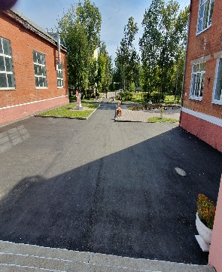  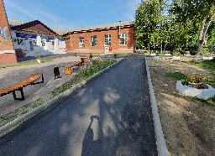  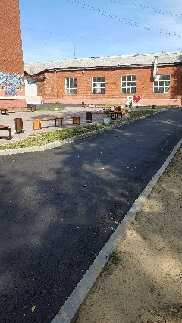  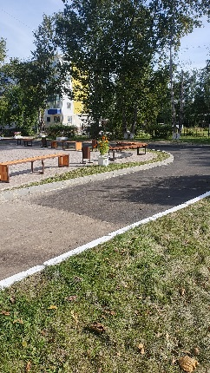  Частично своими силами  Фото прилагаю  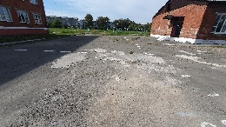  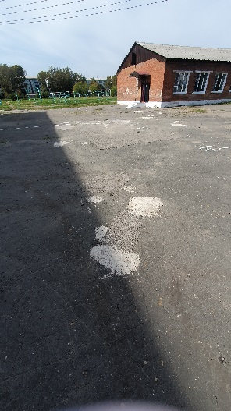  Имеется локально-сметный расчет на ремонт асфальтового покрытия МБОУ «СОШ №13» - 1 193 766 тыс.руб..  Сделан запрос начальнику отдела образования УСКВ г.Усолье-Сибирское на выделение денежных средств.
2 | В соответствии с требованиями п.3.4.8. «Санитарно-эпидемиологические требования к организациям воспитания и обучения, отдыха и оздоровления детей и молодежи» в кабинете химии подвести вентиляционную систему к вытяжному шкафу ,обеспечив его работу в срок до 01.09.2023г. | Исполнено | Прилагаю фото  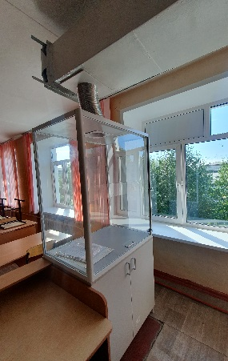  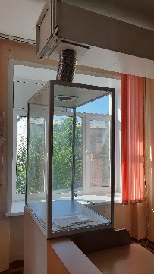
3 | В соответствии с требованиями п.2.4.12. СП 2.4.3648-20 «Санитарно-эпидемиологические требования к организациям воспитания и обучения, отдыха и оздоровления детей и молодежи», на 2 этаже оборудовать поддон с холодной и горячей водой для технических нужд, в срок до 01.09.2023г. | Исполнено | Контракт №163 от 31.08.2023  Сантехнические работы в сан.узле.
4 | В соответствии с требованиями п.2.5.3 СП 2.4.3648-20 «Санитарно-эпидемиологические требования к организациям воспитания и обучения, отдыха и оздоровления детей и молодежи», п.2.16 СанПиН 2.3/2.43590-20 «Санитарно-эпидемиологические требования к организации общественного питания населения» на пищеблоке школы обеспечить гладкую влагостойкую отделку потолка без дефектов и повреждений, в срок до 01.06.2023г. | Исполнено | Прилагаю  фото  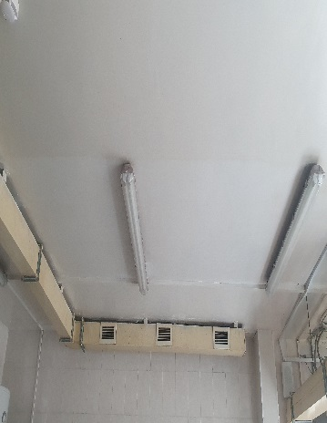  Кухня  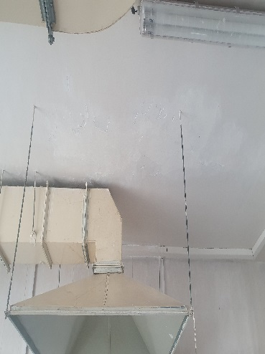  Кухня  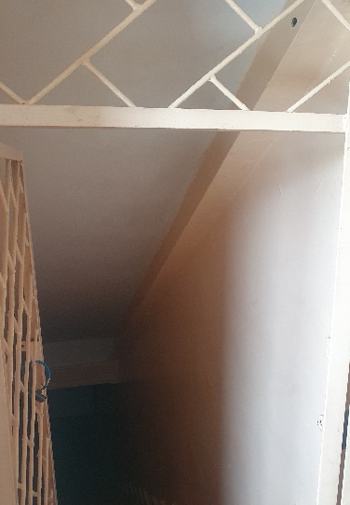  Лестничный пролет в пищеблоке в подсобные помещения  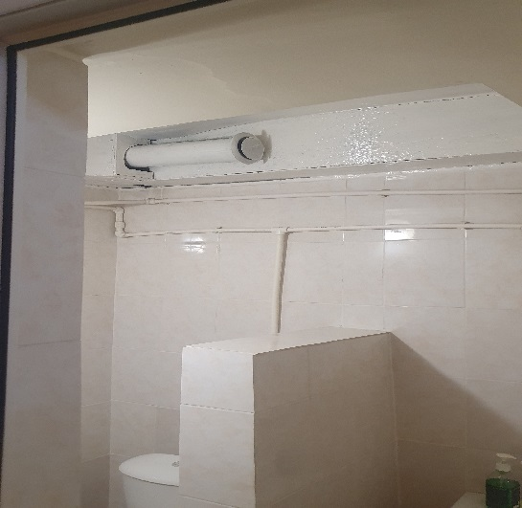  Сан.узел  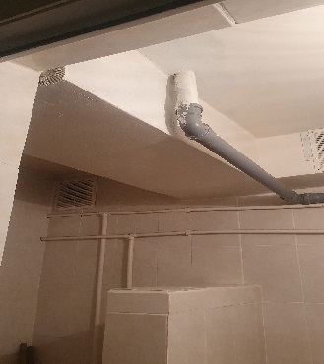  Уборочный инвентарь
5 | В соответствии с требованиями п.3.4.14. СП 2.4.3648-20 «Санитарно-эпидемиологические требования к организации воспитания и обучения, отдыха и оздоровления детей и молодежи» , при формировании первых классов соблюдать нормы площади на одного обучающегося, не менее 2,5 м2 на одного обучающегося при фронтальных формах занятий в срок до 01.09.2023г. | Исполнено | Анализ расписания уроков прилагаю
6 | В соответствии с п.2.10.3, п 3.9.2, п.3.4.16 СанПиН 2.4.3648-20 «Санитарно-эпидемиологические требования к организации воспитания и обучения, отдыха и оздоровления детей и молодежи» , провести корректировку расписания уроков , учитывая , что для предупреждения переутомления в течение недели обучающиеся должны иметь облегченный учебный день в среду или в четверг, в срок до 15.09.2023г. | Исполнено | Анализ расписания уроков прилагаю

Директор МБОУ «СОШ №13» Е.А. Нижегородцева

Исполнитель: зам. по АХР Саламатова Я.А. 89027662209

